20 АЛЬТЕРНАТИВ НАКАЗАНИЮ
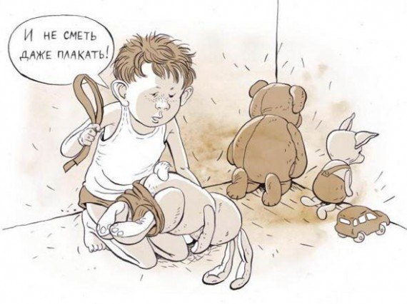
- ИЩИТЕ СКРЫТЫЕ ПОТРЕБНОСТИ.
Например: пока вы ожидаете своей очереди, дайте ребенку во что-то поиграть.
2. ДАЙТЕ ИНФОРМАЦИЮ И ОБЪЯСНИТЕ ПРИЧИНЫ.
Например: если ваш ребенок разрисовал стену, объясните ему, почему рисуют только на бумаге.
3. ИЩИТЕ СКРЫТЫЕ ЧУВСТВА.
Признавайте, принимайте и выслушивайте чувства.
Например: если ваш ребенок бьет младшую сестренку, побудите его выражать свой гнев и ревность способами, не причиняющими боль другим. Возможно, он должен кричать или злиться.
4. ИЗМЕНИТЕ ОКРУЖАЮЩУЮ СРЕДУ.
Иногда это легче, чем пытаться изменить ребенка.
Например: если ваш ребенок постоянно вынимает вещи из кухонных шкафов, закройте их так, чтобы он не мог открыть (есть специальные приспособления).
5. НАЙДИТЕ ПРИЕМЛЕМЫЕ АЛЬТЕРНАТИВЫ.
Направьте поведение вашего ребенка в другое русло.
Например: если вы не хотите, чтобы ваш ребенок строил крепость в столовой, не говорите только 'нет'. Скажите ему, где он может строить ее.
6. ПОКАЖИТЕ РЕБЕНКУ, КАК ВЫ ХОТИТЕ, ЧТОБЫ ОН СЕБЯ ВЕЛ.
Например: если ваш ребенок тянет кота за хвост, покажите ему, как погладить кота. Не полагайтесь на одни слова.
7. ЖЕЛАТЕЛЬНО ДАВАТЬ ВЫБОР, А НЕ УКАЗАНИЯ.
Принятие решения укрепляет детей; указания вызывают противодействие.
Например: "Ты хочешь почистить зубы до или после того, как наденешь пижаму?"
8. ИДИТЕ НА МАЛЕНЬКИЕ УСТУПКИ.
Например: "Я разрешаю тебе не чистить зубы сегодня вечером, потому что ты сильно устал".
9. ДАЙТЕ ВРЕМЯ НА ПОДГОТОВКУ.
Например: если вы ожидаете к ужину гостей, скажите ребенку, как вы хотите, чтобы он себя вел. Будьте конкретны. Ролевая игра может помочь подготовить детей к возможным сложным ситуациям.
10. ПОЗВОЛЬТЕ СЛУЧИТЬСЯ ТОМУ, ЧТО ДОЛЖНО СЛУЧИТЬСЯ (когда это возможно).
Не слишком оберегайте и исправляйте.
Например: ребенок, который не повесил свой купальный халат и полотенце, может найти их назавтра все еще влажными.
11. СООБЩАЙТЕ ВАШИ СОБСТВЕННЫЕ ЧУВСТВА.
Дайте детям знать, как их поведение влияет на вас.
Например: "Я очень устаю от собирания крошек в гостиной комнате".
12. ПРИМЕНЯЙТЕ ДЕЙСТВИЕ, КОГДА ЭТО НЕОБХОДИМО.
Например: Если ваш ребенок хочет упрямо бегать по улице во время совместной прогулки, держите его за руку (при этом объясняя опасности).
13. ДЕРЖИТЕ ВАШЕГО РЕБЕНКА.
Ребенок, который ведет себя агрессивно или несносно, может извлечь пользу, если вы будете крепко держать его, но одновременно с любовью и поддержкой. Это позволит направить его скрытые чувства в слезы облегчения.
14. УДАЛИТЕ РЕБЕНКА ИЗ КОНФЛИКТНОЙ СИТУАЦИИ И ОСТАНЬТЕСЬ С НИМ.
Используйте это время, чтобы выслушать, разделить чувства, поддержать и разрешить конфликт.
15. ДЕЛАЙТЕ ВМЕСТЕ, ИГРАЙТЕ.
Много конфликтных ситуаций можно превратить в игру.
Например: "Пока мы убираем, давай представим, что мы семь гномов", "Давай почистим друг другу зубы".
16. РАЗРЯЖАЙТЕ КОНФЛИКТ СО СМЕХОМ.
Например: если ваш ребенок сердится на вас, предложите ему выплеснуть свою злость в подушечной войне с вами. Играйте вашу роль, драматично сдаваясь. Смех помогает высвободить гнев и чувство беспомощности.
17. ЗАКЛЮЧАЙТЕ СДЕЛКУ, ВЕДИТЕ ПЕРЕГОВОРЫ.
Например: если вы готовы уйти с игровой площадки, а ваш ребенок все еще хочет играться, договоритесь, сколько раз он может спуститься с горки перед уходом.
18. ПРИНИМАЙТЕ ОБОЮДНОЕ РЕШЕНИЕ КОНФЛИКТА.
Обсудите с ребенком нынешнюю конфликтную ситуацию, заявите о ваших собственных потребностях и попросите его помощи в поиске решения. Вместе установите правила. Ведите семейные встречи.
19. ПЕРЕСМОТРИТЕ ВАШИ ОЖИДАНИЯ.
Маленькие дети обладают сильными чувствами и потребностями, и поэтому для них естественно быть шумными, любопытными, неряшливыми, упрямыми, нетерпеливыми, требовательными, творческими, забывчивыми, пугливыми, эгоистичными и полными энергии. Постарайтесь принимать их такими, какие они есть.
20. ДЕЛАЙТЕ СЕБЕ ПЕРЕРЫВ.
Выйдите из комнаты и сделайте то, что поможет вам восстановить самообладание и ровное суждение (например: позвоните другу, поплачьте, помедитируйте, примите душ).

